Общество с ограниченной ответственностью
«Алтайская Индустриальная Компания»
656054, РОССИЯ, Алтайский Край,г. Барнаул-54, а/я 731
Тел./факс:8 (3852) 750-115
E-mail: aik-2010@mail.ru

ОПРОСНЫЙ ЛИСТ
Организация:

Контактное лицо:

№ | Вопросы | Ответы |  | Примечание
 | Тип тягодутьевой машины (ВД, ВДН, Д, ДН, ВМ, ВГДН, ВВДН и т. д.)
 | Общее количество машин:
 | - правых
 | - левых
 | Место установки машины | Старый фундамент
 | Место установки машины | Новый фундамент
 | Назначение машин (указать наименование агрегата, технологической установки, в котором используется ТДМ)
 | Перемещаемая среда (указать концентрацию пыли, золы, фракционный состав, наличие и % содержания агрессивных компонентов).
 | Производительность, м³/час
 | Полное давление с учетом параметров перемещаемой среды
 | Температура перемещаемой среды, °С, при которой достигается необходимое давление
Конструктивное исполнение:
 | Наличие ходовой части
 | Наличие всасывающего кармана*
 | Угол разворота корпуса
 | Угол разворота кармана
Тип электродвигателя:
 | - мощность, кВт
 | - скорость вращения, об/мин
 | - напряжение, В
 | - частота сети , Hz
 | - степень защиты
Дополнительное оборудование** (да/нет)
 | Наличие МЭО
 | Устройство плавного пуска
 | Устройство для регулирования скорости вращения
Примечания:
* карман – элемент участка тракта, примыкающего к дымососу или вентилятору; поставляется за дополнительную оплату у машин с односторонним всасыванием.
** для заказа дополнительного оборудования необходимо заполнить опросный лист
Варианты изготовления ТДМ
❒ Вариант № 1.  Вариант № 2.
Рабочее колесо на валу двигателя На фундаменте с ходовой частью
а) б)

❒ Вариант № 3.  Вариант № 4.
На единой раме На едином постаменте
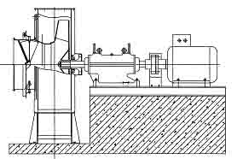
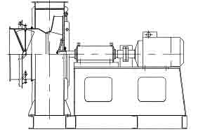

❒ Вариант № 5.  Вариант № 6.

На виброосновании На едином постаменте и виброосновании
